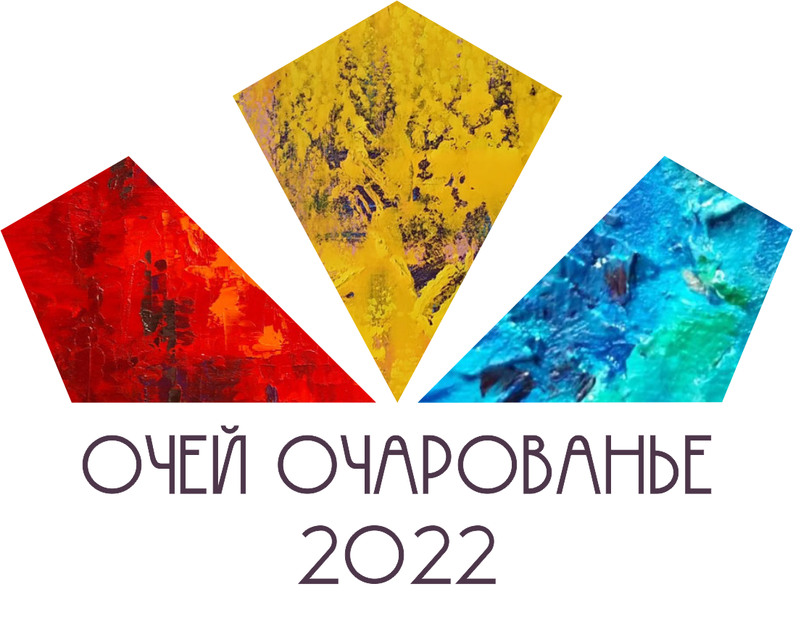
ПОЛОЖЕНИЕ
о проведении международного конкурса «Очей очарованье: русский язык как средство изображения архитектурных достопримечательностей России»
среди иностранных студентов и школьников, изучающих русский язык, а также всех любителей русской культуры, не являющихся гражданами РФ

- Общие положения

Положение о проведении международного конкурса «Очей очарованье: русский язык как средство изображения архитектурных достопримечательностей России» (далее — Положение, Конкурс) определяет цели и задачи, условия и порядок проведения Конкурса.

- Организатор Конкурса
  - Организатором Конкурса выступает факультет филологии и межкультурной коммуникации Нижнетагильского государственного социально-педагогического института (филиала) федерального государственного автономного образовательного учреждения высшего образования «Российский государственный профессионально-педагогический университет».
  - При проведении Конкурса используются средства субсидии Министерства просвещения Российской Федерации на реализацию мероприятий, направленных на полноценное функционирование и развитие русского языка, комплекса процессных мероприятий «Научно-методическое, методическое и кадровое обеспечение обучения русскому языку и языкам народов Российской Федерации» государственной программы Российской Федерации «Развитие образования».
  - Информационно-методическое сопровождение организации и проведения Конкурса осуществляется на официальной странице Конкурса https://www.ntspi.ru/ochejocharovanie/
  - Для организации и проведения Конкурса создается организационный комитет. Для оценивания работ, присланных на Конкурс, формируется профессиональное, компетентное жюри в целях обеспечения объективной оценки конкурсных работ и определения победителей и лауреатов.

- Цели и задачи Конкурса
  - Целями проведения Конкурса являются популяризация русского языка и культуры, повышение уровня владения русским языком, формирование страноведческих знаний и развитие культурной компетенции иностранных граждан, изучающих русский язык.
  - Задачи Конкурса:
- повышение мотивации иностранцев к изучению русского языка, литературы, географии, истории и культуры за счет привлечения внимания участников Конкурса к своеобразию архитектурных достопримечательностей России, а также их отражению в творчестве русских поэтов и писателей;
- формирование у иностранных обучающихся коммуникативной компетенции, способности выстраивать письменную и устную речь на русском языке за счет вовлечения в конкурсную деятельность;
- расширение лексического запаса слов обучаемых по темам «Культура», «Архитектура», «Искусство», «География» и «История»;
- мотивация иностранных обучающихся к чтению стихотворений русских поэтов;
- совершенствование конкурсантами звукопроизносительных навыков, навыков интонирования и выразительного чтения;
- создание условий для реализации творческих способностей и самовыражения иностранных обучающихся в процессе конкурсной деятельности.

- Условия участия в Конкурсе и требования к конкурсным работам
  - Участие в Конкурсе добровольное и бесплатное.
  - К участию в Конкурсе приглашаются иностранные студенты и учащиеся, изучающие русский язык, а также все любители русской культуры, не являющиеся гражданами Российской Федерации.
  - Для участия в Конкурсе необходимо пройти электронную регистрацию по ссылке https://forms.gle/SvpcmjT3qkaPotZU8.
  - Конкурс проводится в два этапа.
  - Первый, дистанционный этап (с 01 по 22 октября 2022 г.) состоит из двух заданий: конкурса постов и конкурса сочинений.
    - Конкурс постов на русском языке «Тот город, мной любимый с детства…»
Задание предполагает создание и размещение в социальных сетях записи на предложенную тему — «Тот город, мной любимый с детства…»
Требования:
- пост создается конкурсантами на русском языке;
- объем поста — не менее 100 символов;
- текст поста должен демонстрировать отношение автора к своему родному городу, его архитектурным особенностям или достопримечательностям;
- пост должен сопровождаться тематической фотографией конкурсанта;
- посты должны быть размещены в социальных сетях (ВКонтакте или Одноклассники) с хештегами Конкурса: #Тот город, мной любимый с детства… #Очей очарованье #Русский язык2022;
- ссылку на страницу с размещенным постом необходимо отправить по электронной почте ochejocharovanie@gmail.com до 22 октября 2022 г.
При отсутствии у конкурсанта возможности опубликовать пост в указанных социальных сетях текст и фотография к посту могут быть отправлены на адрес электронной почты оргкомитета Конкурса ochejocharovanie@gmail.com для размещения в тематических группах Конкурса в российских социальных сетях.
    - Конкурс сочинений на русском языке «Архитектура — тоже летопись мира: она говорит тогда, когда уже молчат и песни, и предания…»
Требования:
- сочинение создается конкурсантами на русском языке в жанре заочной экскурсии (не менее 400−500 слов), посвященной одной из архитектурных достопримечательностей России, которая заинтересовала конкурсанта своим внешним видом, значением для культуры и истории страны. Это могут быть храм, монастырь, крепость, замок, дворец, дом, театр, стадион, административное здание, парк и т. д. Автор должен отразить в сочинении особенности географического положения выбранного места, охарактеризовать его и описать свои впечатления от посещения;
- поощряется использование в сочинении цитат из произведений русских поэтов, помогающих раскрыть тему сочинения;
- объем сочинения — не менее 400–500 слов;
- сочинение должно быть оформлено в текстовом редакторе;
- иллюстративный материал (фотографии, рисунки и др.), используемый в сочинении – заочной экскурсии, необходимо выслать отдельными файлами (в формате JPEG) вместе с работой;
- сочинение необходимо отправить по электронной почте ochejocharovanie@gmail.com до 22 октября 2022 г.
  - Второй, очный этап (17–20 декабря 2022 г.) проводится финальное мероприятие — конкурс чтецов на русском языке «Очей очарованье: русский язык как средство изображения архитектурных достопримечательностей России».
Требования:
- чтение наизусть стихотворения русских поэтов, в котором нашла отражение тема города и его архитектуры, развитие лирического сюжета, раскрытие чувств лирического героя происходит на фоне городских пейзажей, описываются российские города, их история, достопримечательности;
- чтение стихотворений участниками должно сопровождаться демонстрацией специально подготовленного презентационного ролика, создание которого также является частью конкурсного задания. Презентационный ролик предполагает показ визуального или аудиовизуального ряда, соответствующего теме и настроению стихотворения. При создании роликов могут использоваться репродукции картин русских художников, фотографии, иллюстрации, видеофрагменты из свободных источников или сделанные конкурсантом;
- продолжительность выступления каждого участника — 3–4 минуты.
  - К участию в очном этапе приглашаются конкурсанты разных возрастных групп, получившие наибольшее количество баллов по результатам первого, дистанционного этапа Конкурса.
  - Список участников Конкурса, прошедших в финальный этап, будет опубликован на официальной странице Конкурса https://www.ntspi.ru/ochejocharovanie/ не позднее 01 ноября 2022 г.
  - Второй, финальный этап состоится в г. Нижний Тагил Свердловской области.
  - Проезд, проживание и участие в очном этапе Конкурса обеспечивается за счет организаторов Конкурса и является бесплатным для всех финалистов.
4.11. Победители и лауреаты Конкурса награждаются дипломами Конкурса и ценными призами. Все участники Конкурса, не ставшие победителями и лауреатами, получают сертификаты участников.
  - При наличии ограничений по въезду/выезду из государства Организатор оставляет за собой право проведения второго этапа в очно-дистанционном формате.

- Сроки проведения Конкурса
Сроки проведения Конкурса: с 01 октября по 20 декабря 2022 г.
С 01 по 22 октября 2022 г. — сбор заявок и конкурсных работ первого, дистанционного этапа;
01 ноября 2022 г. — подведение итогов первого этапа Конкурса, определение участников второго этапа;
17–18 декабря 2022 г. — заезд участников второго этапа и культурно-образовательная программа;
19 декабря — выступление финалистов Конкурса, награждение победителей и лауреатов (Свердловская область, г. Нижний Тагил);
20 декабря 2022 г. — отъезд участников Конкурса.

- Критерии оценки конкурсных работ
  - Конкурсные работы оцениваются по следующим критериям:
    - Конкурс постов на русском языке «Тот город, мной любимый с детства…»:
– смысловое содержание, соответствие теме задания;
– словарный запас;
– отсутствие орфографических и пунктуационных ошибок;
– отсутствие стилистических, грамматических и речевых ошибок;
– эмоциональность;
– оригинальный, нестандартный подход в подаче материала;
– фактическая точность;
– дизайн (оформление) с использованием различных инструментов (фотографии);
– вовлеченность аудитории (число лайков, комментариев, перепостов);
– наличие хештегов.
Максимальная оценка за задание конкурса — 10 баллов.
    - Конкурс сочинений «Архитектура — тоже летопись мира: она говорит тогда, когда уже молчат и песни, и предания…»:
– соответствие содержания конкурсного сочинения выбранной теме и жанру заочной экскурсии;
– оригинальность подачи материала;
– корректное использование фактического и литературного материала;
– богатство лексики и разнообразие синтаксических конструкций;
– точность, ясность и выразительность речи;
– целесообразность использования языковых средств;
– стилевое единство;
– соблюдение орфографических и пунктуационных норм русского языка;
– соблюдение языковых норм (правил употребления слов, грамматических форм и стилистических ресурсов);
– использование иллюстративного материала (фотографии, рисунки и др.).
Максимальная оценка за задание конкурса — 10 баллов.
    - Конкурс чтецов на русском языке «Очей очарованье: русский язык как средство изображения архитектурных достопримечательностей России»:
– выбор текста произведения (органичность выбранного произведения исполнителю, оригинальность);
– способность оказывать воздействие на слушателей;
– знание и понимание текста;
– четкость дикции;
– правильность речи;
– эмоциональная выразительность, артистизм (поза, жестикуляция, мимика, общение с аудиторией);
− соответствие визуального или аудиовизуального ряда содержанию стихотворения;
– творческий подход к оформлению визуального или аудиовизуального ряда;
– качество технического исполнения визуального или аудиовизуального ряда;
– соответствие выступления заданным временным рамкам.
  - Победители и лауреаты определяются в ходе финального выступления.
7. Порядок подведения итогов Конкурса
7.1. Каждая конкурсная работа проходит независимую оценку не менее трех членов жюри.
7.2. Все конкурсанты получают сертификат участника на адрес электронной почты, указанный при регистрации.
7.3. По итогам первого, дистанционного этапа Конкурса формируется состав конкурсантов, вышедших в финал. Участники Конкурса, прошедшие в финальный этап, будут приглашены в г. Нижний Тагил.
7.4. Победители и лауреаты Конкурса (не менее 15 человек) определяются по итогам выступления в финале Конкурса. Награждение победителей и лауреатов Конкурса состоится в рамках очного этапа Конкурса.

8. Заключительные положения
8.1. Участник, направивший работу на Конкурс, как автор предоставляет Организаторам Конкурса право на бессрочную публичную демонстрацию работы на сайте Организатора, использование в печатных изданиях, а также в средствах массовой информации в материалах, связанных с информационным освещением конкурса, как в период его проведения, так и после, без ограничения по времени и территории использования. Право пользования в рамках, указанных в настоящем Положении, предоставляется на безвозмездной основе, без выплаты вознаграждения.
8.2. Каждый участник гарантирует, что является автором предоставляемой к участию в Конкурсе работы, а также, что использование работы в рамках Конкурса не нарушает прав участника или каких-либо прав третьих лиц (в том числе авторских и смежных прав, а также прав на средства индивидуализации, права на неприкосновенность частной жизни гражданина, права на изображение).
В случае выявления фактов нарушения прав третьих лиц, участник в полной мере принимает на себя ответственность, связанную с таким нарушением в соответствии с действующим законодательством РФ.
8.3. Участник Конкурса несет ответственность за нарушение авторских и иных прав третьих лиц согласно действующему законодательству РФ.
Организатор Конкурса не несет ответственности за нарушение участником Конкурса авторских и/или иных прав третьих лиц.
8.4. Совершение лицом, соответствующим требованиям Положения, действий, указанных в настоящем Положении, признается акцептом публичной оферты в виде объявления о Конкурсе с момента предоставления конкурсной работы в адрес организаторов.

9. Контактная информация организатора Конкурса
9.1. Организационный комитет Конкурса расположен по адресу Свердловская обл., г. Нижний Тагил, ул. Красногвардейская, 57, Нижнетагильский государственный социально-педагогический институт (филиал) федерального государственного автономного образовательного учреждения высшего образования «Российский государственный профессионально-педагогический университет».
9.2. Контактная информация:
Чудакова Наиля Муллахметовна — руководитель проекта.
Телефон: +7 909 01 08 118 (с 07.00 до 17.00 по московскому времени).
E-mail: ochejocharovanie@gmail.com
Социальные сети:
Группа в социальной сети «ВКонтакте»: https://vk.com/ochejocharovanie
Группа в социальной сети «Одноклассники»: https://ok.ru/ochejocharovanie

